INDICAÇÃO Nº /2024

Senhor Presidente:

Indico à Mesa, na forma Regimental e após ouvido o Plenário, que seja enviado ao Presidente da Empresa Municipal de Obras e Urbanização, Senhor Antônio Sérgio Ferrari Vargas, pedido de Reforma da Praça Dom José Thomaz, Bairro Siqueira Campos, CEP 49075-200.

Palácio Graccho Cardoso, Aracaju, 1 de fevereiro de 2024.

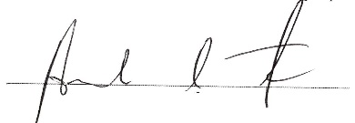
Anderson de Tuca
Vereador

